**Garbage Collection(heap)**

1. 引用类型

强引用StrongReference：常用的，只要引用，永不GC

软引用SoftReference：内存溢出异常时(OOM)，才纳入GC

弱引用WeakReference：只能生存至下次GC之前

虚引用PhantomReference：被GC时，收到一个系统通知

2. 回收标记策略

a. 引用计数

问题：循环引用，被引用次数一直非零，导致不标记回收

a.next = b;

b.next = a;

a = null;

b = null;

b. 可到达性分析(reachability analysis)

以GC root为起点，能遍历到的节点，不标记回收；不可到达的节点，标记回收

3. 内存清除策略

a. 标记-清除

问题：内存空间碎片化，难以为大对象分配连续的空间

b. 复制-清除

划分区域A和B，只使用A，若对A进行GC，则把A中存活的复制至B，清除整个A

问题：存活率高的场景，效率降低

c. 标记-整理

d. 分代

根据不同场景，对应不同策略。如：新生代、老年代

**内存区域**

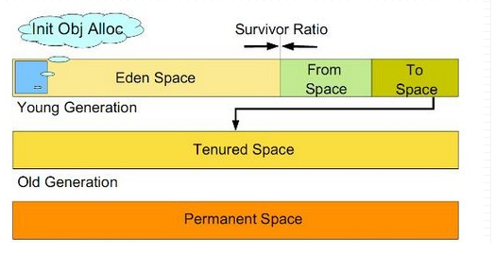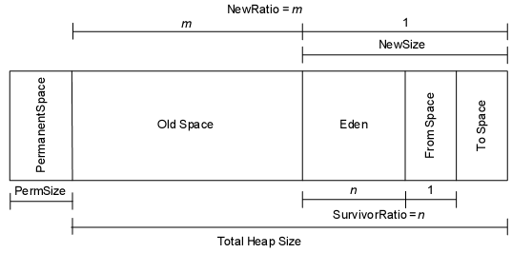

1. Eden Space：对象被创建的时候首先放到这个区域。

2. Survivor Space：在eden space中经过GC后没有被回收的对象。

3. Minor GC(Young GC)：复制-清除算法。在GC开始的时候，对象只会存在于Eden区和名为“From”的Survivor区，Survivor区“To”是空的。紧接着进行GC，Eden区中所有存活的对象都会被复制到“To”，而在“From”区中，仍存活的对象会根据他们的年龄值来决定去向。年龄达到一定值(年龄阈值，可以通过-XX:MaxTenuringThreshold来设置)的对象会被移动到年老代中，没有达到阈值的对象会被复制到“To”区域。经过这次GC后，Eden区和From区已经被清空。这个时候，“From”和“To”会交换他们的角色，也就是新的“To”就是上次GC前的“From”，新的“From”就是上次GC前的“To”。不管怎样，都会保证名为To的Survivor区域是空的。Minor GC会一直重复这样的过程，直到“To”区被填满，“To”区被填满之后，会将所有对象移动到年老代中。

4. Old Space：在年轻代中经过多次GC后没有被回收的对象或大对象直接进入老年代。

5. Major GC(Full GC)：整个堆(young generation + old generation)扫描回收

6. Permanent Space：JDK8的metaspace in native memory

**ByteCode(.class)**

1. 数据：没有间隔符的无符号数表格(二进制字节流)

|  |  |
| --- | --- |
| Magic Number | 被JVM识别的标记 |
| minor version | jdk次版本号 |
| major version | jdk主版本号 |
| constant pool | 常量池：包括literal和symbolic references |
| access_flag | 访问标志，区分ENUM/CLASS/INTERFACE/ABSTRACT等 |
| this_class | 当前类索引 |
| super_class | 父类索引 |
| interfaces | 接口索引列表 |
| field_info | 变量字段表：access_flags、name_index、descriptor_index、attributes_count、attributes |
| method_info | 方法表：同上 |
| attribute_info | 属性表：  Code代码区  LineNumberTable源码行号与字节码行号的映射表  LocalVariableTable局部变量与源码的映射表  Signature类型擦除实现伪泛型的参数 |

2. 指令集：逻辑运算、类型转换、对象创建与访问、方法调用与返回、读写操作数栈、流程控制、异常处理、线程同步等

**Class Loader**

0. 基本过程

加载、验证、准备、解析、初始化、使用、卸载

1. loading

a. 通过全限定名获取类的二进制字节流，如: class, jar, war等

b. 二进制字节流->运行时数据结构

c. 在内存中生成这个类的java.lang.class对象，作为该类的访问入口

2. verification：各种检查

3. preparation：类变量分配内存，设置为0，如：static

4. resolution：symbolic reference(内存无关) -> direct reference(内存相关)

5. initialization

**调优分析**

1. javap -verbose Dao.class分析字节码结构
2. VM arguments参数调整

|  |  |
| --- | --- |
| Xms | min heap capacity |
| Xmx | max heap capacity |
| Xmn | young generation capacity |
| Xss | per thread stack capacity |
| NewRatio | old generation占比 |
| SurvivorRatio | eden space占比 |

1. jconsole进程性能监控
2. jdb命令行调试

开始监听java -agentlib:jdwp=transport=dt_socket,server=y,suspend=n,address=9527

建立连接jdb -attach 9527

设置断点stop in jackson.Test.print

清除断点clear jackson.Test.print

监视变量watch jackson.Test.i

清除监视unwatch jackson.Test.i

逐行执行next

继续执行cont

查看变量dump jackson.Test.objectMapper

查看线程threads

1. jps -m -l查看进程状态
2. jmap -histo:live PID查看该进程heap中存活的对象实例
3. jstack查看线程的堆栈

**问题定位框架(Arthas)**

**Java Platform Debugger Architecture**

Java Virtual Machine Tool Interface提供接口去观察(inspect)应用状态和控制应用的执行

Java Debug Wire Protocol是debugger和它要debug的JVM之间进行通讯的协议

【agentlib:jdwp=transport=dt_socket,address=127.0.0.1:9527,server=y,suspend=n】

Java Debug Interface高层开发接口，方便debugger编写符合JDWP格式的数据

我们每次在IDE里进行debug时，实质上是通过IDE里的debugger界面执行GUI操作，然后通过JDI发送数据到JDWP，再经过JVMTI最终实现的程序调试。